Wieviele Redensarten findest du?

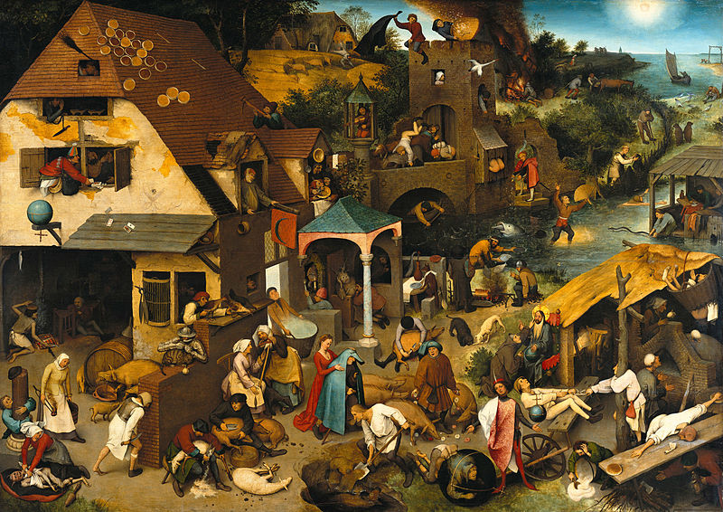
(PD) http://de.wikipedia.org/w/index.php?title=Datei:Pieter_Bruegel_the_Elder_-_The_Dutch_Proverbs_-_Google_Art_Project.jpg&filetimestamp=20110218033829

Lösung siehe: http://commons.wikimedia.org/wiki/File:Bruegel6.jpg

Alternatives Bild: Wilfried Blecher (Oktoberblatt aus: Viktor Christen, Alphabetanien – Kinderposterkalender 1984, Gerstenberg-Verlag, Hildesheim), abgedruckt in: Der Lesefuchs, 4. Schuljahr, Klett, Stuttgart 1988, S. 76

